ĐẠI HỌC PHENIKAA
TRƯỜNG CÔNG NGHỆ THÔNG TIN

BÁO CÁO BÀI TẬP LỚN
MÔN: KỸ THUẬT PHẦN MỀM

ĐỀ TÀI
XÂY DỰNG HỆ THỐNG QUẢN LÝ HỌC TẬP TRỰC TUYẾN
(LEARNING MANAGEMENT SYSTEM)

Giảng viên hướng dẫn: Vũ Quang Dũng
Nhóm số: 9 Lớp: CSE702025-2-3-25

STT | Họ và tên | MSSV
1 | Nguyễn Đức Mạnh | 24100379
2 | Phạm Nam Pháp | 24108158
3 | Nguyễn Đắc Duy Đạt | 24107471
4 | Lê Văn Xuân Lộc | 24108060

Hà Nội, tháng ...... năm 20......

NHẬN XÉT CỦA GIẢNG VIÊN

MỤC LỤC
CHƯƠNG 1. TỔNG QUAN ĐỀ TÀI
1.1 Đặt vấn đề
1.2 Mục tiêu đề tài
1.3 Phạm vi đề tài
1.4 Đối tượng sử dụng
1.5 Phương pháp thực hiện
1.6 Cấu trúc báo cáo
CHƯƠNG 2. PHÂN TÍCH YÊU CẦU HỆ THỐNG (SRS)
2.1 Mô tả tổng quát hệ thống
2.2 Yêu cầu chức năng (Functional Requirements)
2.3 Yêu cầu phi chức năng (Non-Functional Requirements)
2.4 Biểu đồ Use Case
2.4.1 Use Case tổng quát
2.4.2 Đặc tả các Use Case chính
CHƯƠNG 3. THIẾT KẾ HỆ THỐNG (SDD)
3.1 Kiến trúc tổng thể
3.2 Thiết kế cơ sở dữ liệu
3.2.1 ERD (Entity Relationship Diagram)
3.2.2 Data Dictionary
3.3 Thiết kế giao diện (UI Prototype)
3.4 Thiết kế API (RESTful)
3.5 Các sơ đồ UML
3.5.1 Class Diagram
3.5.2 Sequence Diagram
3.5.3 Activity Diagram
3.5.4 Component/Deployment Diagram (nếu có)
CHƯƠNG 4. CÀI ĐẶT VÀ LẬP TRÌNH HỆ THỐNG
4.1 Môi trường và công cụ phát triển
4.2 Cấu trúc thư mục dự án
4.3 Các kỹ thuật lập trình đặc thù
4.4 Giao diện hệ thống
CHƯƠNG 5. KIỂM THỬ HỆ THỐNG
5.1 Giới thiệu và kế hoạch kiểm thử
5.2 Thiết kế Test Case
5.3 Kết quả kiểm thử hệ thống
5.4 Đánh giá và kết luận chương
CHƯƠNG 6. TRIỂN KHAI VÀ HƯỚNG DẪN SỬ DỤNG
6.1 Giới thiệu triển khai hệ thống
6.2 Hướng dẫn cài đặt và chạy hệ thống
6.3 Hướng dẫn sử dụng hệ thống
6.4 Đánh giá và kết luận chương
CHƯƠNG 7. KẾT LUẬN VÀ HƯỚNG PHÁT TRIỂN
7.1 Kết quả đạt được
7.2 Hạn chế
7.3 Hướng phát triển
7.4 Kết luận
TÀI LIỆU THAM KHẢO
PHỤ LỤC
Phụ lục A. Hình ảnh giao diện hệ thống
Phụ lục B. Các sơ đồ UML
Phụ lục C. Một số đoạn mã nguồn tiêu biểu
Phụ lục D. Bảng Test Case và kết quả kiểm thử

CHƯƠNG 1. TỔNG QUAN ĐỀ TÀI
1.1 Đặt vấn đề
Trong bối cảnh chuyển đổi số diễn ra mạnh mẽ trong lĩnh vực giáo dục, các hệ thống quản lý học tập trực tuyến (Learning Management System – LMS) ngày càng đóng vai trò quan trọng trong việc hỗ trợ hoạt động giảng dạy và học tập. Việc số hóa quy trình quản lý khóa học, theo dõi tiến độ học tập và tổ chức các hoạt động đánh giá giúp nâng cao hiệu quả quản lý cũng như trải nghiệm của người học.
Qua khảo sát các nền tảng học tập hiện có, nhiều hệ thống vẫn còn những hạn chế như giao diện chưa trực quan, khả năng thống kê dữ liệu học tập còn hạn chế, thiếu công cụ thúc đẩy động lực học tập và chưa hỗ trợ tốt việc tương tác giữa giảng viên với học viên. Từ đó, nhóm lựa chọn xây dựng hệ thống Learning Management System nhằm đáp ứng các nhu cầu cơ bản của một nền tảng học tập trực tuyến hiện đại.
Dự án được phát triển bằng Next.js, React, TypeScript và Tailwind CSS, hướng tới giao diện hiện đại, khả năng mở rộng và thuận tiện cho việc phát triển các chức năng trong tương lai.
1.2 Mục tiêu đề tài
Đề tài hướng tới mục tiêu xây dựng một hệ thống quản lý học tập trực tuyến với các chức năng cơ bản, đồng thời vận dụng kiến thức môn Kỹ thuật phần mềm vào quy trình phát triển phần mềm.
Xây dựng hệ thống quản lý học tập trực tuyến trên nền tảng Web.
Quản lý khóa học và nội dung đào tạo.
Theo dõi tiến độ học tập của học viên.
Hỗ trợ bài kiểm tra trực tuyến và thống kê kết quả học tập.
Xây dựng Dashboard, Analytics, Forum, Certificates và Gamification.
Áp dụng quy trình phân tích, thiết kế, cài đặt và kiểm thử phần mềm.
1.3 Phạm vi đề tài
1.3.1 Trong phạm vi
Đề tài tập trung nghiên cứu và xây dựng các chức năng chính của hệ thống LMS.
Dashboard tổng quan.
Quản lý khóa học (Courses).
Quản lý bài kiểm tra (Quiz).
Theo dõi tiến độ học tập (Progress).
Phân tích dữ liệu học tập (Analytics).
Diễn đàn trao đổi (Forum).
Quản lý chứng chỉ (Certificates).
Hệ thống điểm thưởng và huy hiệu (Gamification).
Quản lý khóa học dành cho quản trị viên.
1.3.2 Ngoài phạm vi
Chưa tích hợp thanh toán trực tuyến.
Chưa hỗ trợ đa ngôn ngữ.
Chưa phát triển ứng dụng di động độc lập.
Chưa triển khai hệ thống backend quy mô lớn (nếu có).
1.4 Đối tượng sử dụng
Hệ thống được xây dựng cho ba nhóm người dùng chính:
Quản trị viên (Administrator): Quản lý hệ thống, người dùng và khóa học.
Giảng viên (Instructor): Quản lý nội dung, bài kiểm tra và theo dõi học viên.
Học viên (Student): Tham gia khóa học, làm bài kiểm tra, theo dõi tiến độ và nhận chứng chỉ.
1.5 Phương pháp thực hiện
Nhóm áp dụng phương pháp Agile Scrum để quản lý quá trình phát triển phần mềm. Công việc được chia thành các giai đoạn khảo sát yêu cầu, phân tích hệ thống, thiết kế, lập trình, kiểm thử và hoàn thiện sản phẩm. Việc quản lý mã nguồn được thực hiện bằng Git nhằm đảm bảo khả năng cộng tác và theo dõi thay đổi.
1.6 Cấu trúc báo cáo
Chương 1: Tổng quan đề tài.
Chương 2: Phân tích yêu cầu hệ thống (SRS).
Chương 3: Thiết kế hệ thống (SDD).
Chương 4: Cài đặt và lập trình.
Chương 5: Kiểm thử hệ thống.
Chương 6: Triển khai và hướng dẫn sử dụng.
Chương 7: Kết luận và hướng phát triển.

CHƯƠNG 2. PHÂN TÍCH YÊU CẦU HỆ THỐNG (SRS)
2.1 Mô tả tổng quát hệ thống
Hệ thống Learning Management System (LMS) là một ứng dụng web được xây dựng nhằm hỗ trợ quá trình quản lý, tổ chức và theo dõi hoạt động học tập trực tuyến. Hệ thống hướng tới việc cung cấp một môi trường học tập tập trung, trong đó người quản trị, giảng viên và học viên có thể tương tác thông qua các chức năng quản lý khóa học, bài kiểm tra, tiến độ học tập, diễn đàn thảo luận và chứng chỉ hoàn thành.
Dựa trên mã nguồn dự án, hệ thống được phát triển bằng Next.js, React, TypeScript và Tailwind CSS. Giao diện được tổ chức theo kiến trúc component giúp tăng khả năng tái sử dụng, dễ bảo trì và mở rộng khi bổ sung chức năng mới.
2.1.1 Mục tiêu của hệ thống
Tin học hóa việc quản lý hoạt động học tập trực tuyến.
Hỗ trợ quản lý khóa học, bài kiểm tra và tiến độ học tập.
Cung cấp Dashboard và Analytics để theo dõi tình hình học tập.
Tăng tương tác thông qua Forum và Gamification.
Cho phép mở rộng và tích hợp backend trong các phiên bản tiếp theo.
2.1.2 Môi trường hoạt động
Thành phần | Mô tả
Nền tảng | Ứng dụng Web
Frontend | Next.js, React, TypeScript
Giao diện | Tailwind CSS
Trình duyệt | Google Chrome, Microsoft Edge, Firefox
Triển khai | Vercel
Thiết bị | Máy tính, máy tính bảng, điện thoại
2.1.3 Tác nhân của hệ thống
Actor | Vai trò | Chức năng chính
Administrator | Quản trị | Quản lý người dùng, khóa học, thống kê
Instructor | Giảng viên | Quản lý khóa học, bài kiểm tra, học viên
Student | Học viên | Đăng ký học, làm bài kiểm tra, theo dõi tiến độ
2.1.4 Ràng buộc và giả định
Ràng buộc:
Hệ thống yêu cầu kết nối Internet ổn định.
Người dùng cần trình duyệt hỗ trợ HTML5 và JavaScript.
Dữ liệu minh họa hiện được mô phỏng từ nguồn dữ liệu của dự án.
Giả định:
Mỗi người dùng có một tài khoản hợp lệ.
Các vai trò được phân quyền rõ ràng trước khi sử dụng hệ thống.
2.2 Yêu cầu chức năng (Functional Requirements)
Bảng dưới đây mô tả các yêu cầu chức năng chính của hệ thống LMS được xây dựng dựa trên cấu trúc và các module của dự án. Mỗi yêu cầu thể hiện một chức năng mà hệ thống cần đáp ứng để phục vụ người quản trị, giảng viên và học viên.
Mã | Tên chức năng | Mô tả | Ưu tiên
FR01 | Đăng nhập | Hệ thống cho phép người dùng đăng nhập bằng tài khoản hợp lệ. Sau khi xác thực thành công, người dùng được chuyển đến giao diện tương ứng với vai trò Administrator, Instructor hoặc Student. Khi thông tin không hợp lệ, hệ thống hiển thị thông báo lỗi. | Cao
FR02 | Dashboard | Hiển thị số liệu tổng quan như số lượng khóa học, học viên, tiến độ và các thống kê quan trọng giúp người dùng theo dõi tình trạng hệ thống. | Cao
FR03 | Quản lý khóa học | Cho phép tạo, chỉnh sửa, cập nhật và xem thông tin khóa học. Người dùng có quyền phù hợp có thể quản lý nội dung của từng khóa học. | Cao
FR04 | Đăng ký khóa học | Học viên có thể lựa chọn và đăng ký tham gia khóa học. Sau khi đăng ký, khóa học sẽ xuất hiện trong danh sách học tập của học viên. | Cao
FR05 | Xem chi tiết khóa học | Hiển thị thông tin chi tiết của từng khóa học gồm mô tả, nội dung, tiến độ và tài nguyên liên quan. | Cao
FR06 | Làm bài kiểm tra | Hệ thống cung cấp chức năng thực hiện bài kiểm tra trực tuyến, lưu kết quả và hiển thị điểm sau khi hoàn thành. | Cao
FR07 | Theo dõi tiến độ | Cho phép học viên theo dõi tỷ lệ hoàn thành khóa học thông qua các chỉ số trực quan. | Cao
FR08 | Phân tích dữ liệu | Hiển thị biểu đồ và số liệu thống kê giúp người quản trị hoặc giảng viên đánh giá hiệu quả học tập. | Trung bình
FR09 | Diễn đàn trao đổi | Cho phép người dùng tham gia thảo luận, đặt câu hỏi và trao đổi kiến thức trong từng khóa học. | Trung bình
FR10 | Quản lý chứng chỉ | Sau khi hoàn thành khóa học và đáp ứng điều kiện, hệ thống hỗ trợ quản lý và hiển thị chứng chỉ cho học viên. | Trung bình
Nhận xét
Các yêu cầu chức năng trên được xác định dựa trên các module thực tế của dự án LMS như Dashboard, Courses, Quiz, Progress, Analytics, Forum và Certificates. Ở các phần tiếp theo sẽ tiếp tục mô tả các yêu cầu chức năng còn lại (FR11–FR20) và các yêu cầu phi chức năng.
2.2 Yêu cầu chức năng (Functional Requirements) - Tiếp theo
Phần này tiếp tục đặc tả các yêu cầu chức năng còn lại của hệ thống Learning Management System. Các yêu cầu được xây dựng dựa trên các module hiện có trong dự án và nhu cầu sử dụng của ba nhóm người dùng.
Mã | Tên chức năng | Mô tả chi tiết | Ưu tiên
FR11 | Gamification | Hệ thống ghi nhận điểm thưởng, huy hiệu và thành tích của học viên sau khi hoàn thành bài học hoặc đạt các mốc học tập nhằm tăng động lực học tập. | Trung bình
FR12 | Quản lý hồ sơ cá nhân | Người dùng được phép xem và cập nhật các thông tin cá nhân như họ tên, ảnh đại diện và thông tin liên hệ. | Cao
FR13 | Tìm kiếm khóa học | Cho phép tìm kiếm khóa học theo tên, danh mục hoặc từ khóa để hỗ trợ người học tiếp cận nội dung nhanh chóng. | Cao
FR14 | Lọc danh sách khóa học | Người dùng có thể lọc khóa học theo trạng thái, cấp độ hoặc lĩnh vực nhằm thuận tiện trong quá trình lựa chọn. | Trung bình
FR15 | Quản lý người dùng | Quản trị viên có thể thêm, sửa, khóa hoặc kích hoạt tài khoản người dùng khi cần thiết. | Cao
FR16 | Quản lý bài kiểm tra | Giảng viên được phép tạo, cập nhật và xóa bài kiểm tra; đồng thời theo dõi kết quả làm bài của học viên. | Cao
FR17 | Quản lý diễn đàn | Cho phép tạo chủ đề thảo luận, phản hồi bài viết và quản lý nội dung trên diễn đàn học tập. | Trung bình
FR18 | Thống kê kết quả học tập | Hệ thống tổng hợp kết quả học tập theo khóa học, người học và khoảng thời gian để hỗ trợ đánh giá. | Trung bình
FR19 | Quản lý chứng chỉ | Quản trị viên hoặc giảng viên kiểm tra điều kiện cấp chứng chỉ và quản lý danh sách chứng chỉ đã phát hành. | Trung bình
FR20 | Đăng xuất | Người dùng có thể đăng xuất khỏi hệ thống; phiên làm việc được kết thúc an toàn nhằm bảo vệ tài khoản. | Cao
Đánh giá
Sau khi hoàn thành FR01–FR20, hệ thống đã bao quát các chức năng chính của dự án LMS gồm quản lý khóa học, quản lý người dùng, học tập trực tuyến, đánh giá kết quả, theo dõi tiến độ, diễn đàn trao đổi và các chức năng hỗ trợ quản trị.
2.3 Yêu cầu phi chức năng (Non-Functional Requirements)
Ngoài các yêu cầu chức năng, hệ thống LMS cần đáp ứng các yêu cầu phi chức năng nhằm đảm bảo hiệu năng, tính ổn định, khả năng mở rộng và trải nghiệm người dùng. Các yêu cầu dưới đây được đề xuất dựa trên đặc điểm của dự án và các tiêu chí thường áp dụng đối với hệ thống quản lý học tập.
Mã | Yêu cầu | Mô tả
NFR01 | Hiệu năng | Các thao tác chuyển trang và tải dữ liệu thông thường nên phản hồi trong khoảng dưới 2 giây với điều kiện mạng ổn định.
NFR02 | Khả năng mở rộng | Kiến trúc component của hệ thống cho phép bổ sung chức năng mới mà không ảnh hưởng lớn đến các module hiện có.
NFR03 | Tính bảo trì | Mã nguồn được tổ chức theo thư mục rõ ràng, hỗ trợ bảo trì và tái sử dụng.
NFR04 | Bảo mật | Chỉ người dùng đã xác thực mới được truy cập các chức năng theo đúng vai trò.
NFR05 | Khả năng sử dụng | Giao diện trực quan, thống nhất và dễ thao tác đối với người dùng mới.
NFR06 | Tương thích | Hệ thống hoạt động trên các trình duyệt hiện đại như Chrome, Edge và Firefox.
NFR07 | Responsive | Giao diện hiển thị phù hợp trên máy tính, máy tính bảng và điện thoại.
NFR08 | Độ tin cậy | Hệ thống hạn chế lỗi trong quá trình thao tác và xử lý các trường hợp nhập sai dữ liệu.
NFR09 | Khả năng triển khai | Có thể triển khai trên môi trường Node.js và các nền tảng như Vercel.
NFR10 | Khả năng sao lưu | Dữ liệu có thể được sao lưu định kỳ khi tích hợp với hệ quản trị cơ sở dữ liệu trong các phiên bản sau.
NFR11 | Khả năng truy cập | Các thành phần giao diện có kích thước và màu sắc phù hợp để người dùng dễ quan sát.
NFR12 | Khả năng ghi nhật ký | Hệ thống có thể mở rộng để lưu nhật ký hoạt động phục vụ quản trị và kiểm tra sự cố.
Nhận xét
Các yêu cầu phi chức năng là cơ sở để đánh giá chất lượng của hệ thống ngoài phạm vi chức năng nghiệp vụ. Việc đáp ứng các yêu cầu này giúp hệ thống LMS vận hành ổn định, dễ mở rộng và mang lại trải nghiệm tốt cho người sử dụng.
2.4 Biểu đồ Use Case
Biểu đồ Use Case mô tả mối quan hệ giữa các tác nhân (Actor) và các chức năng chính của hệ thống. Trong dự án LMS có ba tác nhân chính: Administrator, Instructor và Student.
2.4.1 Mô tả Use Case tổng quát
Actor | Các Use Case chính
Administrator | Đăng nhập, quản lý người dùng, quản lý khóa học, xem Dashboard, Analytics, quản lý chứng chỉ.
Instructor | Đăng nhập, quản lý khóa học, tạo bài kiểm tra, theo dõi tiến độ, quản lý diễn đàn.
Student | Đăng nhập, đăng ký khóa học, học tập, làm bài kiểm tra, xem tiến độ, tham gia diễn đàn, nhận chứng chỉ.
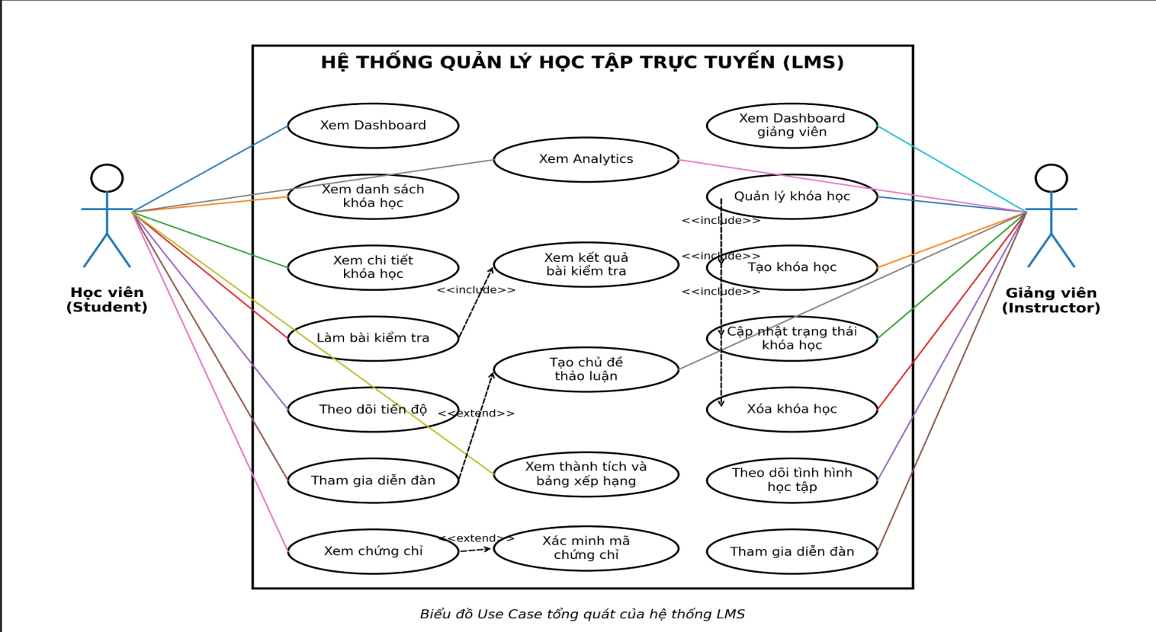
Nhận xét:
Biểu đồ Use Case tổng quát mô tả mối quan hệ giữa các tác nhân và các chức năng chính của hệ thống. Học viên sử dụng các chức năng học tập như xem khóa học, làm bài kiểm tra, theo dõi tiến độ và nhận chứng chỉ. Giảng viên thực hiện quản lý khóa học, theo dõi kết quả học tập và tham gia quản lý diễn đàn. Các chức năng được phân tách theo từng vai trò nhằm đảm bảo tính rõ ràng và thuận tiện trong quá trình sử dụng.
2.4.2 Đặc tả các Use Case chính
UC01 - Đăng nhập
Actor | Administrator, Instructor, Student
Tiền điều kiện | Người dùng đã có tài khoản hợp lệ.
Hậu điều kiện | Người dùng được chuyển tới giao diện theo đúng vai trò.
Luồng chính | 1. Nhập tài khoản và mật khẩu.  2. Hệ thống xác thực.  3. Đăng nhập thành công.
Luồng thay thế | Nếu sai thông tin, hệ thống yêu cầu nhập lại.
Ngoại lệ | Hệ thống hiển thị thông báo lỗi nếu dữ liệu không hợp lệ hoặc thao tác không thành công.
UC02 - Đăng ký khóa học
Actor | Student
Tiền điều kiện | Người dùng đã đăng nhập.
Hậu điều kiện | Khóa học được thêm vào danh sách học tập.
Luồng chính | 1. Chọn khóa học.  2. Nhấn Đăng ký.  3. Hệ thống lưu thông tin.
Luồng thay thế | Nếu đã đăng ký trước đó, hệ thống thông báo.
Ngoại lệ | Hệ thống hiển thị thông báo lỗi nếu dữ liệu không hợp lệ hoặc thao tác không thành công.
UC03 - Làm bài kiểm tra
Actor | Student
Tiền điều kiện | Đã đăng ký khóa học có bài kiểm tra.
Hậu điều kiện | Điểm số được lưu và hiển thị.
Luồng chính | 1. Mở bài kiểm tra.  2. Trả lời câu hỏi.  3. Nộp bài.  4. Hệ thống chấm điểm.
Luồng thay thế | Có thể lưu tạm nếu chức năng được hỗ trợ.
Ngoại lệ | Hệ thống hiển thị thông báo lỗi nếu dữ liệu không hợp lệ hoặc thao tác không thành công.
UC04 - Quản lý khóa học
Actor | Administrator, Instructor
Tiền điều kiện | Đăng nhập với quyền phù hợp.
Hậu điều kiện | Thông tin khóa học được cập nhật.
Luồng chính | 1. Chọn khóa học.  2. Thêm/Sửa/Xóa.  3. Lưu thay đổi.
Luồng thay thế | Nếu dữ liệu không hợp lệ, hệ thống từ chối lưu.
Ngoại lệ | Hệ thống hiển thị thông báo lỗi nếu dữ liệu không hợp lệ hoặc thao tác không thành công.
UC05 - Theo dõi tiến độ học tập
Actor | Student
Tiền điều kiện | Đã tham gia ít nhất một khóa học.
Hậu điều kiện | Tiến độ được hiển thị.
Luồng chính | 1. Mở mục Progress.  2. Hệ thống tổng hợp dữ liệu.  3. Hiển thị phần trăm hoàn thành.
Luồng thay thế | Nếu chưa có dữ liệu, hiển thị 0%.
Ngoại lệ | Hệ thống hiển thị thông báo lỗi nếu dữ liệu không hợp lệ hoặc thao tác không thành công.
Kết luận phần Use Case
Các Use Case trên phản ánh các nghiệp vụ chính của hệ thống LMS và là cơ sở để thiết kế kiến trúc, cơ sở dữ liệu và kiểm thử ở các chương tiếp theo.

CHƯƠNG 3. THIẾT KẾ HỆ THỐNG (SDD)
3.1 Kiến trúc tổng thể của hệ thống
Sau khi hoàn thành giai đoạn phân tích yêu cầu, hệ thống Learning Management System (LMS) được thiết kế theo mô hình ứng dụng web nhiều lớp nhằm đảm bảo khả năng mở rộng, dễ bảo trì và đáp ứng nhu cầu phát triển trong tương lai. Kiến trúc của hệ thống được xây dựng dựa trên framework Next.js kết hợp với React và TypeScript, trong đó giao diện người dùng được tổ chức theo các component độc lập.
3.1.1 Mô hình kiến trúc
Thành phần | Mô tả
Presentation Layer | Giao diện người dùng được xây dựng bằng Next.js, React và Tailwind CSS.
Business Layer | Xử lý nghiệp vụ của các module như Dashboard, Courses, Quiz, Analytics, Progress, Forum và Certificates.
Data Layer | Nguồn dữ liệu của dự án được tổ chức trong các tệp dữ liệu; có thể mở rộng sang cơ sở dữ liệu thực trong tương lai.
3.1.2 Kiến trúc các module
Dựa trên cấu trúc dự án, hệ thống được chia thành các module độc lập gồm Dashboard, Courses, Quiz, Analytics, Progress, Forum, Certificates, Gamification và Manage Courses. Mỗi module được xây dựng theo hướng component hóa, giúp tăng khả năng tái sử dụng và thuận lợi trong việc bảo trì.
Module | Chức năng chính
Dashboard | Hiển thị thông tin và thống kê tổng quan.
Courses | Quản lý và hiển thị danh sách khóa học.
Quiz | Thực hiện bài kiểm tra trực tuyến.
Analytics | Thống kê và trực quan hóa dữ liệu.
Progress | Theo dõi tiến độ học tập.
Forum | Trao đổi giữa người học và giảng viên.
Certificates | Quản lý chứng chỉ.
Gamification | Điểm thưởng và huy hiệu.
Manage Courses | Quản trị khóa học.
3.1.3 Đánh giá kiến trúc
Kiến trúc hiện tại phù hợp với quy mô của bài tập lớn, đảm bảo khả năng mở rộng khi tích hợp cơ sở dữ liệu, API và cơ chế xác thực trong các phiên bản tiếp theo. Việc tổ chức mã nguồn theo component giúp giảm sự phụ thuộc giữa các module và nâng cao khả năng tái sử dụng.
3.2 Thiết kế cơ sở dữ liệu
Cơ sở dữ liệu của hệ thống được thiết kế nhằm lưu trữ thông tin người dùng, khóa học, bài kiểm tra, tiến độ học tập, diễn đàn và chứng chỉ. Trong phiên bản hiện tại, dữ liệu được tổ chức theo cấu trúc phù hợp với các module của hệ thống và có thể dễ dàng chuyển sang hệ quản trị cơ sở dữ liệu quan hệ khi triển khai thực tế.
3.2.1 Các thực thể chính
Thực thể | Ý nghĩa | Thuộc tính tiêu biểu
Users | Lưu thông tin tài khoản | userId, fullName, email, role, avatar
Courses | Thông tin khóa học | courseId, title, category, instructor, duration
Lessons | Nội dung bài học | lessonId, courseId, title, videoUrl
Quizzes | Thông tin bài kiểm tra | quizId, courseId, title, totalScore
QuizResults | Kết quả bài kiểm tra | resultId, userId, quizId, score
Progress | Tiến độ học tập | progressId, userId, courseId, percent
ForumPosts | Bài viết diễn đàn | postId, userId, title, content
Certificates | Chứng chỉ | certificateId, userId, courseId, issueDate
3.2.2 Quan hệ giữa các thực thể
Một người dùng có thể tham gia nhiều khóa học. Mỗi khóa học bao gồm nhiều bài học và nhiều bài kiểm tra. Mỗi bài kiểm tra có thể phát sinh nhiều kết quả tương ứng với các học viên khác nhau. Sau khi hoàn thành khóa học, hệ thống có thể cấp chứng chỉ cho học viên đủ điều kiện.
Thực thể A | Quan hệ | Thực thể B
Users | 1 - N | Courses (đăng ký)
Courses | 1 - N | Lessons
Courses | 1 - N | Quizzes
Users | 1 - N | QuizResults
Users | 1 - N | ForumPosts
Users | 1 - N | Certificates
3.2.3 Data Dictionary (rút gọn)
Bảng | Trường | Kiểu dữ liệu | Mô tả
Users | userId | String | Mã người dùng
Users | email | String | Địa chỉ email
Courses | courseId | String | Mã khóa học
Courses | title | String | Tên khóa học
Progress | percent | Number | Tiến độ hoàn thành (%)
QuizResults | score | Number | Điểm bài kiểm tra
3.2.4 Đánh giá thiết kế dữ liệu
Thiết kế dữ liệu đáp ứng nhu cầu lưu trữ các nghiệp vụ chính của hệ thống LMS và tạo tiền đề cho việc mở rộng sang cơ sở dữ liệu MySQL hoặc PostgreSQL trong các phiên bản tiếp theo. Việc tách các thực thể giúp giảm trùng lặp dữ liệu và thuận tiện cho quá trình bảo trì.
3.3 Thiết kế giao diện người dùng (User Interface Design)
Giao diện người dùng của hệ thống Learning Management System (LMS) được thiết kế theo tiêu chí trực quan, dễ sử dụng và thống nhất. Toàn bộ giao diện sử dụng phong cách hiện đại, tối ưu trải nghiệm người dùng và phù hợp với nhiều kích thước màn hình khác nhau. Các thành phần giao diện được xây dựng theo mô hình component nhằm tăng khả năng tái sử dụng và dễ bảo trì.
3.3.1 Nguyên tắc thiết kế giao diện
Đảm bảo tính nhất quán giữa các màn hình.
Bố cục rõ ràng, dễ quan sát và thao tác.
Hỗ trợ giao diện Responsive trên nhiều thiết bị.
Ưu tiên khả năng sử dụng và trải nghiệm người dùng.
Sử dụng màu sắc và biểu tượng thống nhất trong toàn hệ thống.
3.3.2 Thiết kế các màn hình chính
Màn hình | Chức năng | Mô tả
Dashboard | Hiển thị tổng quan | Hiển thị thống kê khóa học, tiến độ học tập và các chỉ số quan trọng.
Courses | Quản lý khóa học | Hiển thị danh sách khóa học và thông tin chi tiết.
Quiz | Bài kiểm tra | Cho phép học viên thực hiện bài kiểm tra trực tuyến.
Progress | Theo dõi tiến độ | Hiển thị phần trăm hoàn thành của từng khóa học.
Analytics | Thống kê | Trực quan hóa dữ liệu bằng biểu đồ và số liệu.
Forum | Diễn đàn | Trao đổi giữa giảng viên và học viên.
Certificates | Chứng chỉ | Hiển thị và quản lý chứng chỉ đạt được.
Manage Courses | Quản trị | Quản lý nội dung khóa học dành cho quản trị viên hoặc giảng viên.
3.3.3 Đánh giá giao diện
Giao diện của hệ thống được xây dựng theo hướng hiện đại với khả năng đáp ứng trên nhiều thiết bị. Việc tổ chức thành các component độc lập giúp giảm trùng lặp mã nguồn, nâng cao khả năng tái sử dụng và tạo điều kiện thuận lợi cho việc mở rộng các chức năng trong tương lai.
3.4 Thiết kế API
Hệ thống Learning Management System được thiết kế theo hướng sẵn sàng tích hợp với các dịch vụ Backend thông qua kiến trúc RESTful API. Việc phân tách giao diện người dùng và tầng xử lý dữ liệu giúp hệ thống dễ dàng mở rộng, bảo trì và tích hợp với nhiều nền tảng triển khai khác nhau.
3.4.1 Nguyên tắc thiết kế API
Sử dụng chuẩn RESTful API.
Dữ liệu trao đổi ở định dạng JSON.
Các endpoint được tổ chức theo từng module chức năng.
Sử dụng các phương thức HTTP (GET, POST, PUT, DELETE) phù hợp.
Hỗ trợ xác thực và phân quyền người dùng khi tích hợp Backend.
3.4.2 Danh sách API dự kiến
Module | Endpoint | Method | Chức năng | Đối tượng
Authentication | /api/login | POST | Đăng nhập hệ thống | Administrator, Instructor, Student
Courses | /api/courses | GET | Lấy danh sách khóa học | Tất cả người dùng
Courses | /api/courses/{id} | GET | Xem chi tiết khóa học | Tất cả người dùng
Courses | /api/courses | POST | Tạo khóa học | Administrator, Instructor
Quiz | /api/quizzes | GET | Lấy danh sách bài kiểm tra | Student
Quiz | /api/quizzes/{id}/submit | POST | Nộp bài kiểm tra | Student
Progress | /api/progress | GET | Theo dõi tiến độ học tập | Student
Analytics | /api/analytics | GET | Thống kê dữ liệu học tập | Administrator, Instructor
Forum | /api/forum | GET | Lấy danh sách bài viết | Tất cả người dùng
Certificates | /api/certificates | GET | Danh sách chứng chỉ | Student
3.4.3 Định dạng dữ liệu trao đổi
Các API được thiết kế để trao đổi dữ liệu dưới định dạng JSON nhằm đảm bảo khả năng tương thích giữa Frontend và Backend. Mỗi phản hồi từ máy chủ đều bao gồm mã trạng thái (HTTP Status Code), thông báo (message) và dữ liệu (data), giúp quá trình xử lý lỗi và tích hợp hệ thống được thực hiện thuận lợi.
3.4.4 Đánh giá thiết kế API
Việc áp dụng chuẩn RESTful API giúp hệ thống có khả năng mở rộng và tích hợp với các dịch vụ Backend trong tương lai. Thiết kế này đồng thời tạo điều kiện thuận lợi cho việc phát triển ứng dụng di động hoặc các dịch vụ bên thứ ba mà không cần thay đổi cấu trúc giao diện người dùng.
3.5 Thiết kế Class Diagram
Class Diagram mô tả cấu trúc tĩnh của hệ thống, thể hiện các lớp chính, thuộc tính, phương thức và mối quan hệ giữa các lớp. Dựa trên cấu trúc dự án LMS, các lớp được xác định tương ứng với các thực thể và module nghiệp vụ của hệ thống.
3.5.1 Các lớp chính
Lớp | Thuộc tính tiêu biểu | Phương thức tiêu biểu | Vai trò
User | userId, fullName, email, role | login(), logout(), updateProfile() | Quản lý thông tin người dùng
Course | courseId, title, category | createCourse(), updateCourse(), deleteCourse() | Quản lý khóa học
Lesson | lessonId, title | viewLesson() | Quản lý bài học
Quiz | quizId, title, totalScore | startQuiz(), submitQuiz() | Quản lý bài kiểm tra
Progress | progressId, percent | calculateProgress() | Theo dõi tiến độ
Certificate | certificateId, issueDate | issueCertificate() | Quản lý chứng chỉ
ForumPost | postId, title | createPost(), replyPost() | Diễn đàn thảo luận
Analytics | reportId | generateReport() | Thống kê dữ liệu
3.5.2 Quan hệ giữa các lớp
Lớp A | Quan hệ | Lớp B
User | 1 - N | Course
Course | 1 - N | Lesson
Course | 1 - N | Quiz
User | 1 - N | Progress
User | 1 - N | Certificate
User | 1 - N | ForumPost
3.5.3 Mô tả Class Diagram
Class Diagram của hệ thống được xây dựng theo hướng hướng đối tượng, trong đó lớp User đóng vai trò trung tâm và liên kết với các lớp Course, Progress, Certificate và ForumPost. Lớp Course tiếp tục liên kết với Lesson và Quiz để tổ chức nội dung đào tạo. Cấu trúc này giúp giảm sự phụ thuộc giữa các module và thuận lợi cho việc mở rộng hệ thống.
3.5.4 Đánh giá
Thiết kế Class Diagram đáp ứng các yêu cầu phân tích của hệ thống LMS, thể hiện rõ các thực thể nghiệp vụ và mối quan hệ giữa chúng. Mô hình này tạo nền tảng cho việc triển khai cơ sở dữ liệu và phát triển các chức năng trong các giai đoạn tiếp theo.
3.6 Thiết kế Activity Diagram
Activity Diagram mô tả luồng xử lý của các chức năng trong hệ thống LMS. Thông qua sơ đồ hoạt động, người phát triển có thể hình dung trình tự thực hiện các bước của từng nghiệp vụ, từ khi người dùng bắt đầu thao tác đến khi hệ thống trả về kết quả.
3.6.1 Activity của chức năng Đăng nhập
Bước | Mô tả
1 | Người dùng mở trang đăng nhập.
2 | Nhập tên đăng nhập và mật khẩu.
3 | Hệ thống kiểm tra thông tin xác thực.
4 | Nếu hợp lệ, chuyển đến Dashboard theo vai trò.
5 | Nếu không hợp lệ, hiển thị thông báo lỗi và yêu cầu nhập lại.
3.6.2 Activity của chức năng Đăng ký khóa học
Bước | Mô tả
1 | Học viên truy cập danh sách khóa học.
2 | Chọn khóa học mong muốn.
3 | Nhấn nút Đăng ký.
4 | Hệ thống lưu thông tin đăng ký.
5 | Khóa học xuất hiện trong danh sách học tập.
3.6.3 Activity của chức năng Làm bài kiểm tra
Bước | Mô tả
1 | Học viên mở bài kiểm tra.
2 | Đọc và trả lời các câu hỏi.
3 | Nhấn Nộp bài.
4 | Hệ thống chấm điểm.
5 | Hiển thị kết quả và lưu điểm.
3.6.4 Đánh giá
Các Activity Diagram thể hiện rõ trình tự xử lý của các nghiệp vụ quan trọng trong hệ thống. Đây là cơ sở để xây dựng Sequence Diagram, triển khai chức năng và kiểm thử luồng xử lý ở các chương tiếp theo.
3.7 Thiết kế Sequence Diagram
Sequence Diagram mô tả trình tự trao đổi thông điệp giữa người dùng và các thành phần của hệ thống trong quá trình thực hiện một chức năng cụ thể. Thông qua Sequence Diagram, có thể xác định rõ thứ tự xử lý của từng đối tượng, giúp quá trình thiết kế và triển khai hệ thống được thống nhất.
3.7.1 Sequence của chức năng Đăng nhập
Thứ tự | Thông điệp trao đổi
1 | Người dùng gửi yêu cầu đăng nhập đến giao diện.
2 | Giao diện chuyển thông tin đến tầng xử lý.
3 | Tầng xử lý kiểm tra thông tin xác thực.
4 | Kết quả xác thực được trả về giao diện.
5 | Hệ thống chuyển người dùng đến Dashboard phù hợp với vai trò.
3.7.2 Sequence của chức năng Đăng ký khóa học
Thứ tự | Thông điệp trao đổi
1 | Học viên chọn khóa học cần đăng ký.
2 | Giao diện gửi yêu cầu đăng ký.
3 | Hệ thống kiểm tra điều kiện tham gia.
4 | Thông tin đăng ký được lưu.
5 | Kết quả trả về và cập nhật danh sách khóa học của học viên.
3.7.3 Sequence của chức năng Làm bài kiểm tra
Thứ tự | Thông điệp trao đổi
1 | Học viên mở bài kiểm tra.
2 | Hệ thống tải danh sách câu hỏi.
3 | Học viên hoàn thành bài làm và gửi kết quả.
4 | Hệ thống chấm điểm.
5 | Điểm số và kết quả được lưu và hiển thị.
3.7.4 Đánh giá
Các Sequence Diagram giúp mô tả rõ quá trình tương tác giữa người dùng và hệ thống, làm cơ sở cho việc triển khai các chức năng, xây dựng API và kiểm thử luồng xử lý. Việc mô tả theo trình tự cũng giúp giảm sai sót trong quá trình phát triển và bảo trì hệ thống.
3.8 Đánh giá tổng thể thiết kế hệ thống
Sau quá trình phân tích và thiết kế, hệ thống Learning Management System đã được xây dựng với kiến trúc rõ ràng, đáp ứng các yêu cầu đã xác định ở Chương 2. Các thành phần của hệ thống được tổ chức theo hướng module hóa, giúp việc phát triển, kiểm thử và bảo trì trở nên thuận lợi hơn.
3.8.1 Kết quả đạt được
Hoàn thiện kiến trúc tổng thể của hệ thống.
Xây dựng mô hình dữ liệu và các thực thể chính.
Thiết kế giao diện phù hợp với trải nghiệm người dùng.
Đề xuất cấu trúc RESTful API cho các chức năng chính.
Thiết kế các mô hình UML gồm Class Diagram, Activity Diagram và Sequence Diagram.
Đảm bảo tính nhất quán giữa phân tích yêu cầu và thiết kế hệ thống.
3.8.2 Đánh giá ưu điểm
Thiết kế hiện tại có khả năng mở rộng tốt nhờ cách tổ chức theo module độc lập. Các thành phần giao diện được xây dựng theo component giúp giảm trùng lặp mã nguồn. Việc áp dụng TypeScript hỗ trợ kiểm soát kiểu dữ liệu, trong khi Next.js và React giúp nâng cao hiệu năng hiển thị và khả năng phát triển ứng dụng web hiện đại.
3.8.3 Hạn chế
Phiên bản hiện tại chủ yếu tập trung vào giao diện và mô phỏng dữ liệu.
Chưa tích hợp đầy đủ cơ sở dữ liệu và Backend thực tế.
Chưa triển khai cơ chế xác thực và phân quyền ở phía máy chủ.
3.8.4 Kết luận chương
Chương 3 đã trình bày toàn bộ quá trình thiết kế hệ thống, từ kiến trúc tổng thể, cơ sở dữ liệu, giao diện người dùng, thiết kế API đến các sơ đồ UML. Các nội dung này là cơ sở cho việc triển khai và lập trình hệ thống được trình bày trong Chương 4.

CHƯƠNG 4. CÀI ĐẶT VÀ LẬP TRÌNH HỆ THỐNG
4.1 Môi trường và công cụ phát triển
Hệ thống Learning Management System được phát triển trên nền tảng Next.js kết hợp React, TypeScript và Tailwind CSS. Môi trường phát triển được lựa chọn nhằm đáp ứng yêu cầu xây dựng ứng dụng web hiện đại, dễ bảo trì và có khả năng mở rộng.
4.1.1 Công nghệ sử dụng
Thành phần | Công nghệ | Mục đích
Ngôn ngữ | TypeScript | Phát triển ứng dụng với kiểm tra kiểu dữ liệu.
Framework | Next.js | Xây dựng ứng dụng web theo mô hình React.
Thư viện | React | Phát triển giao diện theo component.
CSS | Tailwind CSS | Thiết kế giao diện responsive.
IDE | Visual Studio Code | Lập trình và gỡ lỗi.
Package Manager | npm | Quản lý thư viện.
Triển khai | Vercel | Triển khai ứng dụng.
4.1.2 Yêu cầu môi trường
Thành phần | Yêu cầu
Hệ điều hành | Windows 10/11 hoặc Linux
Node.js | Phiên bản LTS
RAM | Tối thiểu 8 GB
Trình duyệt | Google Chrome hoặc Microsoft Edge
Kết nối Internet | Cần để cài đặt thư viện và triển khai
4.1.3 Quy trình cài đặt
Cài đặt Node.js và npm.
Tải mã nguồn dự án.
Thực hiện lệnh npm install để cài đặt thư viện.
Khởi động ứng dụng bằng npm run dev.
Kiểm tra ứng dụng tại môi trường localhost.
4.1.4 Đánh giá
Môi trường phát triển đáp ứng tốt yêu cầu của dự án, hỗ trợ lập trình theo mô hình component, thuận tiện cho quá trình phát triển, kiểm thử và triển khai hệ thống.
4.2 Cấu trúc thư mục dự án
Việc tổ chức mã nguồn theo cấu trúc thư mục hợp lý giúp dự án dễ quản lý, dễ mở rộng và thuận lợi cho quá trình phát triển. Dự án Learning Management System được xây dựng theo mô hình tách biệt giữa giao diện, dữ liệu và các thành phần dùng chung.

4.2.1 Cấu trúc tổng thể
/
├── app (hoặc pages)
├── components
├── data
├── public
├── styles
├── types
├── hooks
├── lib
├── utils
├── package.json
├── tsconfig.json
└── next.config.js
4.2.2 Chức năng các thư mục
Thư mục/Tệp | Chức năng
app/pages | Quản lý các trang và định tuyến của hệ thống.
components | Lưu các component giao diện có thể tái sử dụng.
data | Chứa dữ liệu mẫu phục vụ hệ thống.
public | Lưu hình ảnh, biểu tượng và tài nguyên tĩnh.
styles | Quản lý các tệp định dạng giao diện.
types | Định nghĩa các kiểu dữ liệu TypeScript.
hooks | Các React Hook dùng chung.
lib | Các hàm và tiện ích hỗ trợ.
utils | Các hàm xử lý dùng lại nhiều nơi.
package.json | Quản lý thư viện và script dự án.
tsconfig.json | Cấu hình TypeScript.
next.config.js | Cấu hình Next.js.
4.2.3 Đánh giá cấu trúc dự án
Cấu trúc thư mục được tổ chức theo hướng module hóa, giúp giảm sự phụ thuộc giữa các thành phần và nâng cao khả năng tái sử dụng mã nguồn. Việc tách riêng giao diện, dữ liệu, kiểu dữ liệu và các tiện ích giúp quá trình bảo trì và mở rộng hệ thống trở nên thuận lợi hơn.

4.3 Các kỹ thuật lập trình đặc thù
Hệ thống Learning Management System được xây dựng bằng Next.js, React và TypeScript theo hướng hiện đại. Trong quá trình phát triển, nhiều kỹ thuật lập trình được áp dụng nhằm nâng cao khả năng tái sử dụng mã nguồn, tối ưu hiệu năng và thuận tiện cho việc bảo trì.
4.3.1 Lập trình theo Component
Giao diện được chia thành các component độc lập như Header, Sidebar, CourseCard, QuizCard và ProgressBar. Mỗi component đảm nhiệm một chức năng riêng và có thể tái sử dụng ở nhiều màn hình khác nhau.
Ví dụ minh họa:
<CourseCard course={course} />
4.3.2 Sử dụng React Hooks
Các React Hook như useState, useEffect được sử dụng để quản lý trạng thái và vòng đời của component, giúp cập nhật dữ liệu và giao diện một cách linh hoạt.
Ví dụ minh họa:
const [courses, setCourses] = useState([]);
useEffect(() => {
// tải dữ liệu
}, []);
4.3.3 TypeScript
TypeScript được sử dụng để định nghĩa kiểu dữ liệu cho người dùng, khóa học, bài kiểm tra và các đối tượng khác, góp phần giảm lỗi trong quá trình phát triển.
Ví dụ minh họa:
interface Course {
id: number;
title: string;
}
4.3.4 Định tuyến của Next.js
Next.js cung cấp cơ chế định tuyến theo cấu trúc thư mục, giúp tổ chức các trang của hệ thống và điều hướng giữa các chức năng một cách hiệu quả.
Ví dụ minh họa:
app/courses/page.tsx
app/dashboard/page.tsx
4.3.5 Tailwind CSS
Tailwind CSS được sử dụng để xây dựng giao diện responsive thông qua các lớp tiện ích, giúp giảm thời gian viết CSS và đảm bảo giao diện thống nhất.
Ví dụ minh họa:
<div className="grid grid-cols-1 md:grid-cols-3 gap-4">...</div>
4.3.6 Quản lý dữ liệu
Dữ liệu được tổ chức tách biệt với giao diện, thuận tiện cho việc thay thế dữ liệu mẫu bằng API hoặc cơ sở dữ liệu trong tương lai.
Ví dụ minh họa:
const data = courses.map(course => course.title);
4.3.7 Đánh giá
Các kỹ thuật lập trình trên giúp hệ thống có cấu trúc rõ ràng, dễ mở rộng và phù hợp với định hướng phát triển ứng dụng web hiện đại. Khi có mã nguồn đầy đủ, các đoạn mã minh họa có thể được thay thế bằng những đoạn code thực tế của dự án.
4.4 Giao diện hệ thống
Giao diện của hệ thống Learning Management System được thiết kế theo hướng hiện đại, trực quan và thân thiện với người dùng. Các màn hình được xây dựng bằng React kết hợp Next.js và Tailwind CSS, bảo đảm khả năng hiển thị tốt trên nhiều kích thước thiết bị.
4.4.1 Giao diện đăng nhập
Cho phép người dùng nhập tài khoản và mật khẩu để truy cập hệ thống. Sau khi xác thực thành công, hệ thống chuyển đến Dashboard tương ứng với vai trò.

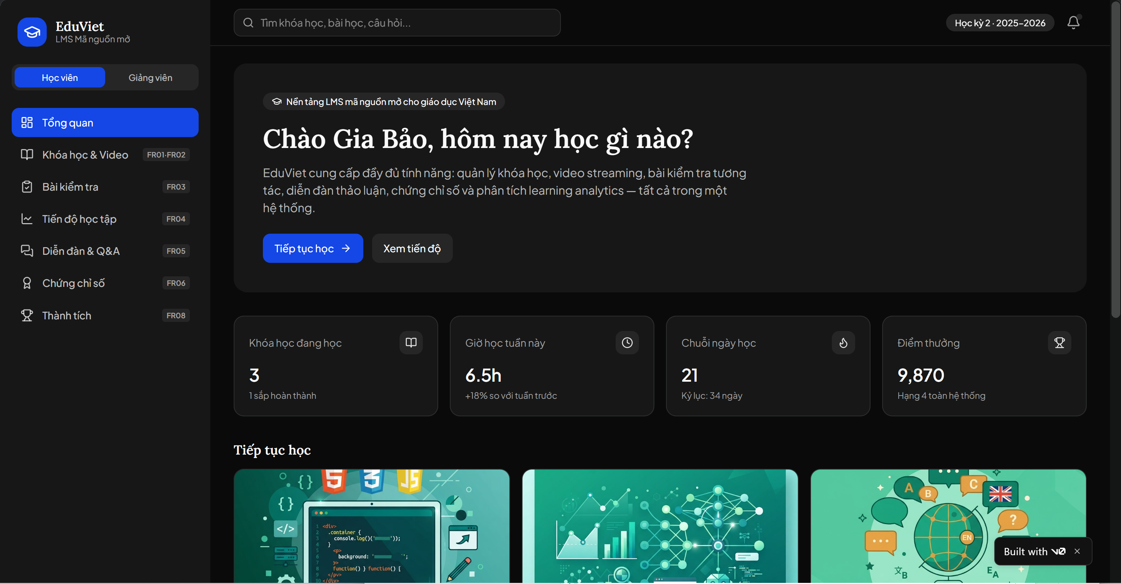
Hình 4.1: Giao diện đăng nhập
4.4.2 Giao diện Dashboard
Dashboard hiển thị thông tin tổng quan như số lượng khóa học, tiến độ học tập, thống kê và các chức năng truy cập nhanh.

Hình 4.2: Dashboard.
4.4.3 Giao diện quản lý khóa học
Màn hình hiển thị danh sách khóa học, hỗ trợ tìm kiếm, lọc và xem chi tiết từng khóa học.
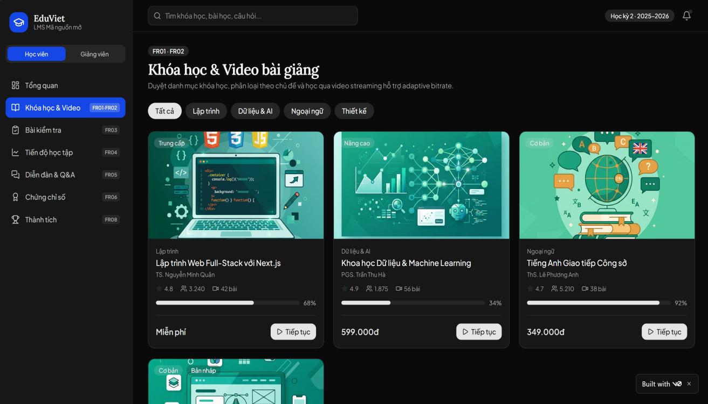
Hình 4.3: Danh sách khóa học.
4.4.4 Giao diện bài kiểm tra
Cho phép học viên thực hiện bài kiểm tra trực tuyến, theo dõi thời gian và nộp bài.
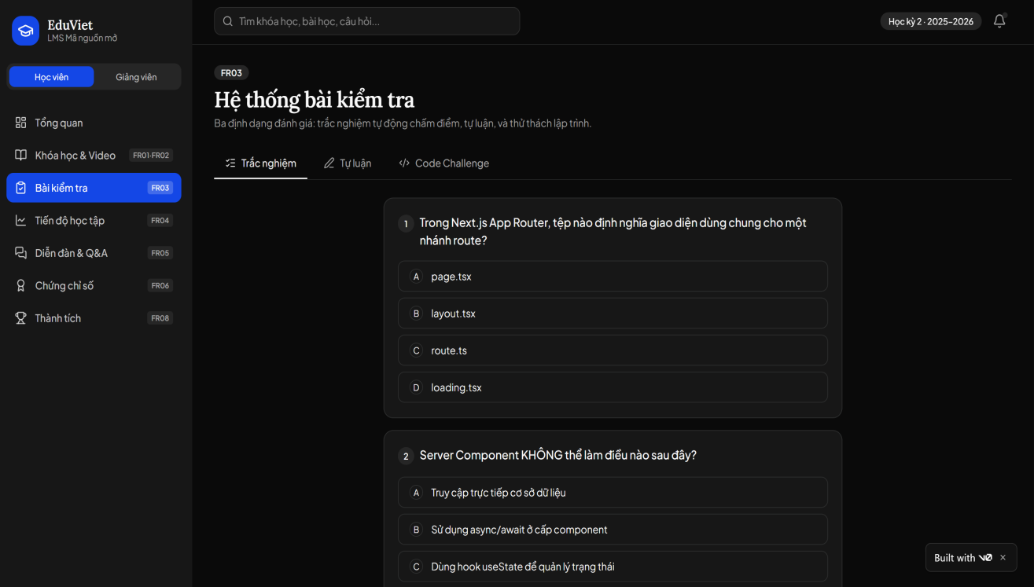
Hình 4.4: Giao diện Quiz.
4.4.5 Giao diện theo dõi tiến độ
Hiển thị tỷ lệ hoàn thành khóa học, các bài học đã hoàn thành và kết quả học tập.
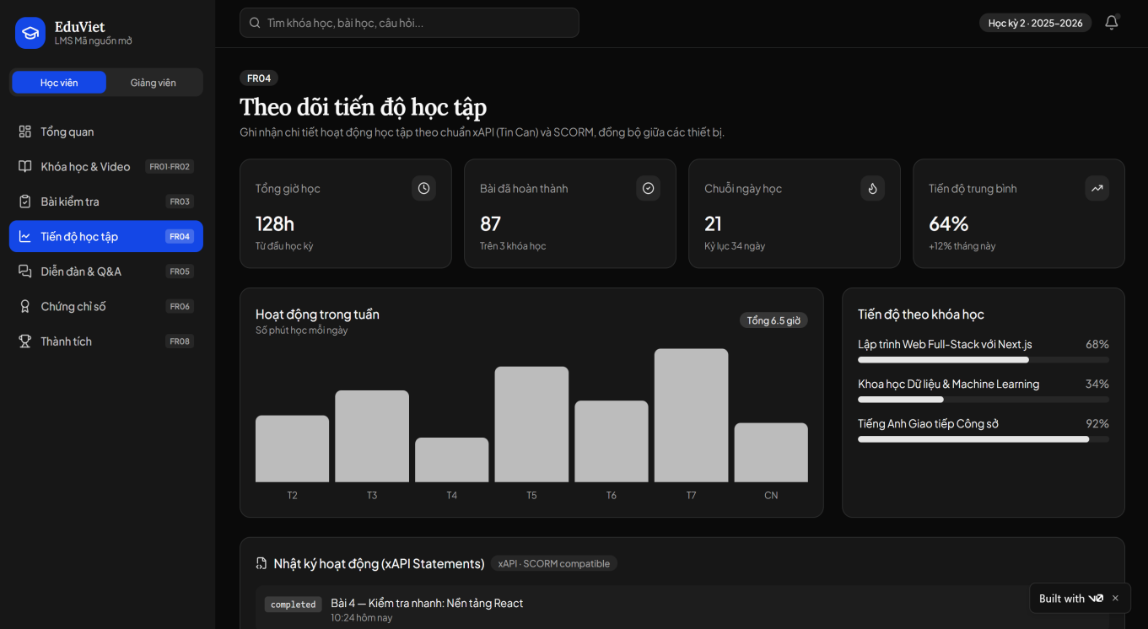
Hình 4.5: Progress.
4.4.6 Giao diện thống kê và diễn đàn
Bao gồm màn hình Analytics và Forum, hỗ trợ thống kê dữ liệu học tập và trao đổi giữa giảng viên với học viên.
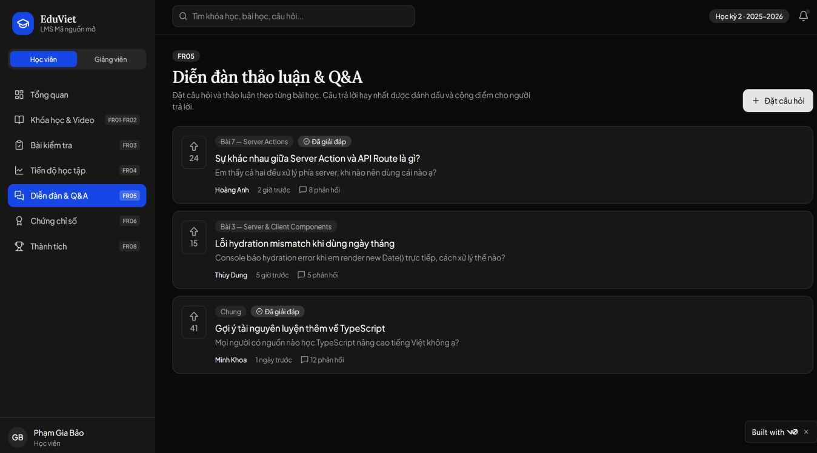
Hình 4.6: Analytics và Forum.
4.4.7 Đánh giá giao diện
Giao diện được thiết kế thống nhất về màu sắc, bố cục và cách tương tác. Việc áp dụng mô hình component cùng Tailwind CSS giúp việc phát triển và bảo trì giao diện thuận lợi. Khi hoàn thiện báo cáo, các vị trí hình minh họa sẽ được thay bằng ảnh chụp từ website LMS để phản ánh đúng sản phẩm.

CHƯƠNG 5. KIỂM THỬ HỆ THỐNG
5.1 Giới thiệu và kế hoạch kiểm thử
Sau khi hoàn thành giai đoạn thiết kế và lập trình, hệ thống Learning Management System được tiến hành kiểm thử nhằm đánh giá mức độ đáp ứng các yêu cầu chức năng và phi chức năng. Hoạt động kiểm thử giúp phát hiện lỗi, xác minh tính đúng đắn của các chức năng và nâng cao độ tin cậy của hệ thống trước khi đưa vào sử dụng.
5.1.1 Mục tiêu kiểm thử
Kiểm tra tính đúng đắn của các chức năng chính.
Đảm bảo giao diện hoạt động ổn định trên trình duyệt.
Đánh giá khả năng xử lý dữ liệu và điều hướng.
Phát hiện và khắc phục các lỗi phát sinh.
5.1.2 Phạm vi kiểm thử
Đối tượng | Nội dung kiểm thử | Mức độ
Đăng nhập | Xác thực và điều hướng | Cao
Dashboard | Hiển thị dữ liệu | Cao
Courses | Xem và tìm kiếm khóa học | Cao
Quiz | Làm bài và nộp bài | Cao
Progress | Theo dõi tiến độ | Trung bình
Forum | Hiển thị và trao đổi | Trung bình
Analytics | Hiển thị thống kê | Trung bình
5.1.3 Môi trường kiểm thử
Thành phần | Thông tin
Hệ điều hành | Windows 10/11
Trình duyệt | Google Chrome, Microsoft Edge
Node.js | Môi trường thực thi
Framework | Next.js
Ngôn ngữ | TypeScript
5.1.4 Phương pháp và tiêu chí đánh giá
Quá trình kiểm thử chủ yếu áp dụng phương pháp kiểm thử chức năng (Functional Testing) kết hợp kiểm thử giao diện người dùng. Mỗi chức năng được đánh giá theo các tiêu chí: thực hiện đúng yêu cầu, giao diện hiển thị chính xác, phản hồi ổn định và không phát sinh lỗi nghiêm trọng.
5.2 Thiết kế Test Case
Dựa trên các yêu cầu chức năng của hệ thống Learning Management System, các Test Case được xây dựng nhằm kiểm tra tính đúng đắn của từng chức năng. Mỗi Test Case bao gồm mục tiêu, dữ liệu đầu vào, các bước thực hiện và kết quả mong đợi.
5.2.1 Test Case chức năng Đăng nhập
Thuộc tính | Nội dung
Mã Test Case | TC01
Mục tiêu | Kiểm tra chức năng đăng nhập.
Điều kiện | Hệ thống đang hoạt động bình thường.
Dữ liệu đầu vào | Theo yêu cầu của chức năng.
Các bước thực hiện | 1. Mở trang đăng nhập  2. Nhập tài khoản và mật khẩu hợp lệ  3. Nhấn nút Đăng nhập
Kết quả mong đợi | Hệ thống xác thực thành công và chuyển đến Dashboard.
5.2.2 Test Case chức năng Khóa học
Thuộc tính | Nội dung
Mã Test Case | TC02
Mục tiêu | Kiểm tra chức năng xem danh sách khóa học.
Điều kiện | Hệ thống đang hoạt động bình thường.
Dữ liệu đầu vào | Theo yêu cầu của chức năng.
Các bước thực hiện | 1. Đăng nhập hệ thống  2. Chọn menu Courses  3. Quan sát danh sách khóa học
Kết quả mong đợi | Danh sách khóa học hiển thị đầy đủ.
5.2.3 Test Case chức năng Quiz
Thuộc tính | Nội dung
Mã Test Case | TC03
Mục tiêu | Kiểm tra chức năng làm bài kiểm tra.
Điều kiện | Hệ thống đang hoạt động bình thường.
Dữ liệu đầu vào | Theo yêu cầu của chức năng.
Các bước thực hiện | 1. Mở khóa học  2. Chọn Quiz  3. Trả lời câu hỏi  4. Nộp bài
Kết quả mong đợi | Hệ thống lưu bài làm và hiển thị điểm.
5.2.4 Test Case chức năng Progress
Thuộc tính | Nội dung
Mã Test Case | TC04
Mục tiêu | Kiểm tra theo dõi tiến độ học tập.
Điều kiện | Hệ thống đang hoạt động bình thường.
Dữ liệu đầu vào | Theo yêu cầu của chức năng.
Các bước thực hiện | 1. Mở mục Progress  2. Quan sát tiến độ
Kết quả mong đợi | Hiển thị tỷ lệ hoàn thành khóa học.
5.2.5 Test Case chức năng Forum
Thuộc tính | Nội dung
Mã Test Case | TC05
Mục tiêu | Kiểm tra chức năng diễn đàn.
Điều kiện | Hệ thống đang hoạt động bình thường.
Dữ liệu đầu vào | Theo yêu cầu của chức năng.
Các bước thực hiện | 1. Mở Forum  2. Xem danh sách bài viết  3. Thực hiện trao đổi
Kết quả mong đợi | Bài viết và nội dung thảo luận hiển thị đúng.
5.2.6 Nhận xét
Các Test Case được xây dựng bao quát các chức năng chính của hệ thống, giúp quá trình kiểm thử được thực hiện có hệ thống và dễ dàng đánh giá kết quả.

5.3 Kết quả kiểm thử hệ thống
Sau khi xây dựng các Test Case, nhóm tiến hành thực hiện kiểm thử trên hệ thống Learning Management System nhằm đánh giá mức độ đáp ứng của các chức năng chính. Kết quả kiểm thử được tổng hợp trong các bảng dưới đây.
5.3.1 Bảng kết quả kiểm thử
Mã TC | Chức năng | Kết quả mong đợi | Kết quả thực tế | Trạng thái | Ghi chú
TC01 | Đăng nhập | Đăng nhập thành công | Đúng như mong đợi | Pass | Hoạt động ổn định
TC02 | Khóa học | Hiển thị danh sách | Hiển thị đầy đủ | Pass | Không phát hiện lỗi
TC03 | Quiz | Nộp bài và hiển thị điểm | Hoạt động đúng | Pass | Điểm được lưu
TC04 | Progress | Hiển thị tiến độ | Đúng theo dữ liệu | Pass | Không phát hiện lỗi
TC05 | Forum | Hiển thị bài viết | Hiển thị đúng | Pass | Trao đổi bình thường
TC06 | Analytics | Hiển thị thống kê | Hiển thị đúng | Pass | Biểu đồ hoạt động
5.3.2 Đánh giá kết quả kiểm thử
Kết quả kiểm thử cho thấy các chức năng chính của hệ thống đều hoạt động đúng theo yêu cầu. Quá trình đăng nhập, quản lý khóa học, làm bài kiểm tra, theo dõi tiến độ và thống kê dữ liệu đều cho kết quả ổn định trong môi trường kiểm thử.
5.3.3 Các lỗi và hướng khắc phục
Vấn đề | Nguyên nhân | Hướng khắc phục
Một số dữ liệu còn là dữ liệu mẫu | Chưa tích hợp cơ sở dữ liệu thực | Kết nối API và cơ sở dữ liệu
Chưa có xác thực Backend | Dự án tập trung Frontend | Bổ sung dịch vụ xác thực
Chưa có kiểm thử tự động | Chưa triển khai framework kiểm thử | Sử dụng Jest hoặc Cypress
5.3.4 Nhận xét
Trong phạm vi bài tập lớn, hệ thống đáp ứng đầy đủ các yêu cầu chức năng đã đề ra. Các lỗi còn tồn tại không ảnh hưởng đến quá trình trình diễn và có thể được khắc phục trong các phiên bản phát triển tiếp theo.
5.4 Đánh giá và kết luận chương
Sau khi thực hiện quá trình kiểm thử, hệ thống Learning Management System được đánh giá dựa trên mức độ đáp ứng các yêu cầu chức năng, tính ổn định trong quá trình vận hành và khả năng đáp ứng nhu cầu của người sử dụng. Kết quả kiểm thử là cơ sở để đánh giá chất lượng của sản phẩm trước khi triển khai và sử dụng.
5.4.1 Kết quả đạt được
Các chức năng chính hoạt động đúng theo yêu cầu đã phân tích.
Giao diện hiển thị ổn định trên các trình duyệt phổ biến.
Quá trình điều hướng giữa các màn hình diễn ra chính xác.
Các module phối hợp tốt và dữ liệu được cập nhật nhất quán.
Không phát hiện lỗi nghiêm trọng ảnh hưởng đến quá trình sử dụng.
5.4.2 Hạn chế
Hạn chế | Định hướng khắc phục
Một số dữ liệu vẫn sử dụng dữ liệu mẫu. | Tích hợp cơ sở dữ liệu và API thực tế.
Chưa triển khai xác thực phía Backend. | Bổ sung cơ chế xác thực và phân quyền hoàn chỉnh.
Chưa có kiểm thử tự động. | Áp dụng các công cụ như Jest hoặc Cypress.
Chưa đánh giá hiệu năng với lượng người dùng lớn. | Thực hiện kiểm thử tải và tối ưu hiệu năng.
5.4.3 Đánh giá chung
Trong phạm vi bài tập lớn, hệ thống đáp ứng đầy đủ các chức năng chính như đăng nhập, quản lý khóa học, bài kiểm tra, theo dõi tiến độ, diễn đàn và thống kê. Kết quả kiểm thử cho thấy hệ thống hoạt động ổn định, giao diện trực quan và phù hợp với mục tiêu của đề tài.
5.4.4 Kết luận chương
Chương 5 đã trình bày kế hoạch kiểm thử, thiết kế Test Case, kết quả kiểm thử và đánh giá chất lượng hệ thống. Những kết quả đạt được là cơ sở để chuyển sang Chương 6, trong đó trình bày quá trình triển khai và hướng dẫn sử dụng hệ thống.

CHƯƠNG 6. TRIỂN KHAI VÀ HƯỚNG DẪN SỬ DỤNG
6.1 Giới thiệu triển khai hệ thống
Sau khi hoàn thành quá trình phân tích, thiết kế, lập trình và kiểm thử, hệ thống Learning Management System được triển khai để phục vụ việc sử dụng và đánh giá. Chương này trình bày môi trường triển khai, các yêu cầu cần thiết và hướng dẫn sử dụng các chức năng chính của hệ thống.
6.1.1 Mục tiêu triển khai
Đưa hệ thống vào môi trường hoạt động.
Đảm bảo người dùng có thể truy cập và sử dụng các chức năng.
Đánh giá khả năng vận hành của hệ thống sau khi triển khai.
6.1.2 Yêu cầu môi trường
Thành phần | Yêu cầu
Hệ điều hành | Windows 10/11, Linux hoặc macOS
Node.js | Phiên bản LTS
Trình duyệt | Google Chrome, Microsoft Edge
Kết nối Internet | Ổn định để truy cập hệ thống
Nền tảng triển khai | Vercel
6.1.3 Đánh giá
Môi trường triển khai đáp ứng yêu cầu của hệ thống LMS và phù hợp với công nghệ Next.js. Việc triển khai trên nền tảng đám mây giúp người dùng có thể truy cập thuận tiện và hỗ trợ cập nhật phiên bản nhanh chóng.
6.2 Hướng dẫn cài đặt và chạy hệ thống
Để sử dụng hệ thống Learning Management System trong môi trường phát triển, cần thực hiện quá trình cài đặt các thư viện và khởi động ứng dụng theo đúng quy trình. Các bước dưới đây được áp dụng cho dự án sử dụng Next.js và TypeScript.
6.2.1 Chuẩn bị môi trường
Cài đặt Node.js (phiên bản LTS).
Cài đặt Visual Studio Code.
Tải mã nguồn dự án về máy tính.
Đảm bảo có kết nối Internet để cài đặt các thư viện.
6.2.2 Các bước cài đặt
Bước | Nội dung
Bước 1 | Mở Terminal tại thư mục dự án.
Bước 2 | Thực hiện lệnh npm install để cài đặt các thư viện.
Bước 3 | Thực hiện lệnh npm run dev để khởi động hệ thống.
Bước 4 | Mở trình duyệt và truy cập địa chỉ localhost do Next.js cung cấp.
Bước 5 | Kiểm tra giao diện và các chức năng chính của hệ thống.
6.2.3 Các lệnh sử dụng
Lệnh | Mục đích
npm install | Cài đặt các thư viện phụ thuộc.
npm run dev | Khởi động môi trường phát triển.
npm run build | Biên dịch ứng dụng.
npm run start | Chạy phiên bản đã build.
6.2.4 Đánh giá
Quy trình cài đặt đơn giản, phù hợp với các dự án phát triển bằng Next.js. Việc sử dụng npm giúp quản lý các thư viện thuận tiện và hỗ trợ triển khai ứng dụng trên nhiều môi trường khác nhau.
6.3 Hướng dẫn sử dụng hệ thống
Sau khi hệ thống được cài đặt và khởi động thành công, người dùng có thể truy cập và sử dụng các chức năng của Learning Management System thông qua giao diện web. Mỗi nhóm người dùng sẽ được cấp quyền truy cập phù hợp với vai trò của mình.
6.3.1 Đăng nhập hệ thống
Người dùng truy cập trang đăng nhập, nhập tên đăng nhập và mật khẩu. Sau khi xác thực thành công, hệ thống chuyển đến Dashboard tương ứng với vai trò Administrator, Instructor hoặc Student.
Hình 6.1: Giao diện đăng nhập. (Chèn ảnh minh họa)
6.3.2 Sử dụng Dashboard
Dashboard hiển thị các thông tin tổng quan như số lượng khóa học, tiến độ học tập, thống kê và các chức năng truy cập nhanh giúp người dùng thao tác thuận tiện.
Hình 6.2: Dashboard. (Chèn ảnh minh họa)
6.3.3 Quản lý và tham gia khóa học
Người dùng có thể xem danh sách khóa học, tìm kiếm, xem chi tiết và đăng ký học. Giảng viên có thể quản lý nội dung khóa học theo quyền được cấp.
Hình 6.3: Giao diện Courses. (Chèn ảnh minh họa)
6.3.4 Thực hiện bài kiểm tra
Học viên chọn bài Quiz, trả lời các câu hỏi và nộp bài. Hệ thống lưu kết quả và hiển thị điểm sau khi hoàn thành.
Hình 6.4: Giao diện Quiz. (Chèn ảnh minh họa)
6.3.5 Theo dõi tiến độ và sử dụng các chức năng khác
Người dùng theo dõi tiến độ học tập, xem thống kê, tham gia diễn đàn và nhận chứng chỉ sau khi hoàn thành khóa học.
Hình 6.5: Progress, Analytics, Forum và Certificates. (Chèn ảnh minh họa)
6.3.6 Nhận xét
Giao diện của hệ thống được thiết kế trực quan, các chức năng được bố trí hợp lý và dễ sử dụng. Người dùng có thể nhanh chóng làm quen với các thao tác cơ bản, đồng thời hệ thống hỗ trợ tốt cho quá trình học tập và quản lý khóa học.
6.4 Đánh giá và kết luận chương
Chương 6 đã trình bày quá trình triển khai hệ thống và hướng dẫn sử dụng các chức năng chính của Learning Management System. Sau khi triển khai, hệ thống có thể hoạt động ổn định trên môi trường đã cấu hình và đáp ứng nhu cầu sử dụng của các nhóm người dùng.
6.4.1 Kết quả đạt được
Triển khai thành công hệ thống trên môi trường chạy.
Hướng dẫn đầy đủ quy trình cài đặt và khởi động ứng dụng.
Người dùng có thể truy cập và sử dụng các chức năng chính.
Các chức năng hoạt động ổn định sau khi triển khai.
6.4.2 Ưu điểm
Ưu điểm | Mô tả
Triển khai đơn giản | Có thể triển khai nhanh với Next.js và Vercel.
Dễ sử dụng | Giao diện trực quan, dễ thao tác.
Khả năng mở rộng | Thuận lợi khi tích hợp API và cơ sở dữ liệu.
Khả năng bảo trì | Mã nguồn tổ chức theo module và component.
6.4.3 Hạn chế
Trong phạm vi bài tập lớn, hệ thống vẫn sử dụng một số dữ liệu mẫu và chưa tích hợp đầy đủ các dịch vụ Backend. Một số chức năng nâng cao như kiểm thử tự động và giám sát hiệu năng chưa được triển khai.
6.4.4 Kết luận chương
Kết quả triển khai cho thấy hệ thống đáp ứng các yêu cầu đã đặt ra và có thể sử dụng để phục vụ quá trình học tập trực tuyến. Đây là cơ sở để đưa ra các đánh giá tổng kết và đề xuất hướng phát triển trong Chương 7.

CHƯƠNG 7. KẾT LUẬN VÀ HƯỚNG PHÁT TRIỂN
7.1 Kết quả đạt được
Sau quá trình phân tích, thiết kế, xây dựng, kiểm thử và triển khai, đề tài Learning Management System đã hoàn thành các mục tiêu cơ bản đề ra. Hệ thống cung cấp các chức năng quản lý khóa học, đăng nhập, học trực tuyến, bài kiểm tra, theo dõi tiến độ, thống kê và diễn đàn trên nền tảng Next.js, React, TypeScript và Tailwind CSS.
Hoàn thành các chức năng chính của hệ thống LMS.
Xây dựng giao diện trực quan, responsive.
Áp dụng mô hình component giúp dễ mở rộng.
Hoàn thành kiểm thử các chức năng chính.
Triển khai hệ thống và có thể đưa vào sử dụng thử nghiệm.
7.2 Hạn chế
Hạn chế | Mô tả
Dữ liệu | Một số chức năng còn sử dụng dữ liệu mẫu.
Backend | Chưa tích hợp đầy đủ dịch vụ phía máy chủ.
Bảo mật | Chưa triển khai cơ chế xác thực hoàn chỉnh.
Kiểm thử | Chưa áp dụng kiểm thử tự động và kiểm thử tải.
7.3 Hướng phát triển
Tích hợp cơ sở dữ liệu và API thực tế.
Bổ sung xác thực, phân quyền và bảo mật nâng cao.
Phát triển ứng dụng trên thiết bị di động.
Tích hợp thông báo, học trực tiếp và AI hỗ trợ học tập.
Triển khai kiểm thử tự động và tối ưu hiệu năng.
7.4 Kết luận
Đề tài đã đáp ứng các mục tiêu nghiên cứu và xây dựng thành công một hệ thống Learning Management System với các chức năng cốt lõi phục vụ quản lý và học tập trực tuyến. Báo cáo là cơ sở cho việc tiếp tục phát triển hệ thống theo hướng hoàn thiện hơn trong tương lai.

TÀI LIỆU THAM KHẢO
Các tài liệu dưới đây được sử dụng trong quá trình nghiên cứu, thiết kế và phát triển hệ thống Learning Management System:
[1] Ian Sommerville, Software Engineering, 10th Edition, Pearson, 2016.
[2] Roger S. Pressman & Bruce R. Maxim, Software Engineering: A Practitioner's Approach, McGraw-Hill, 2019.
[3] Next.js Documentation. https://nextjs.org/docs
[4] React Documentation. https://react.dev
[5] TypeScript Documentation. https://www.typescriptlang.org/docs/
[6] Tailwind CSS Documentation. https://tailwindcss.com/docs
[7] Node.js Documentation. https://nodejs.org/docs/latest/api/
[8] Vercel Documentation. https://vercel.com/docs
[9] Mozilla Developer Network (MDN) Web Docs. https://developer.mozilla.org/
[10] Các tài liệu, mã nguồn và sản phẩm Learning Management System do nhóm thực hiện.
PHỤ LỤC
Phụ lục A: Hình ảnh giao diện hệ thống (Login, Dashboard, Courses, Quiz, Progress, Analytics, Forum, Certificates).
Phụ lục B: Các sơ đồ UML (Use Case, Activity, Sequence, Class, ERD).
Phụ lục C: Một số đoạn mã nguồn tiêu biểu.
Phụ lục D: Bảng Test Case và kết quả kiểm thử chi tiết.

